TS 10 BẠC LIÊU 2019-2020
Câu 1: (4,0 đ): Rút gọn biểu thức
a.
b.
Câu 2: (4,0 đ)
a. Giải hệ phương trình:
b. Cho hàm số có đồ thị và đường thẳng . Tìm tọa độ giao điểm của và bằng phép tính.
Câu 3. (6,0 đ)
Cho phương trình: ( là tham số )
a. Giải phương trình khi
b. Chứng minh phương trình luôn có nghiệm với mọi
c. Gọi là hai nghiệm của phương trình . Tìm để:
Câu 4. (6,0 đ)
Trên nửa đường tròn đường kính , lấy hai điểm sao cho thuộc cung . Gọi là giao điểm của hai tia và ; là giao điểm của hai dây và
a. Chứng minh tứ giác nội tiếp
b. Chứng minh:
c. Biết . Tính giá trị biểu thức theo

HƯỚNG DẪN GIẢI
Câu 1.
a.
b.
Câu 2.
a.
Vậy hệ phương trình đã cho có nghiệm:
b. Hoành độ giao điểm của và là nghiệm của phương trình:
*)
*)
Vậy tọa độ giao điểm của và là và
Câu 3
a. Khi phương trình ở thành:
Nhận thấy nên phương trình có hai nghiệm:
Vậy với phương trình có hai nghiệm
b. với
Vậy phương trình luôn có nghiệm với mọi
c. Theo định lí Vi-ét ta có:
Ta có:
,
mà là nghiệm của phương trình nên . Từ đó ta có:
Vậy thỏa mãn yêu cầu bài toán
Câu 4.
a. ( góc nội tiếp chắn ½ đường tròn)
Tứ giác nội tiếp
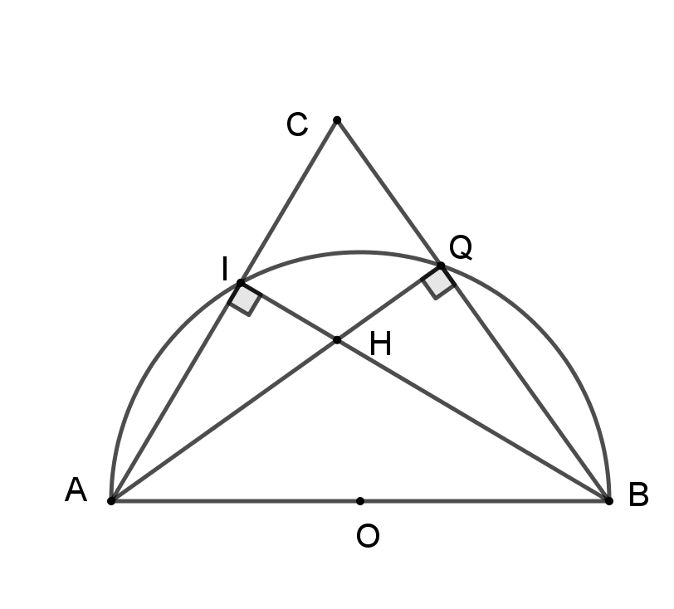
b. Xét và ta có:
(Cùng phụ )
(G-G)
c.
Mặt khác dễ thấy (G-G). Từ đó ta có:

Tài liệu được chia sẻ bởi Website VnTeach.Com
https://www.vnteach.com

